  - ЭТАП III / ШАГ 11

Доказательства работы команды
Кейс №2 «Кредитный конвейер: от заявки до решения» · Финальный реестр артефактов
Документ фиксирует только материалы, реально присутствующие в переданных архивах, исходном приложении и сообщениях команды. Ранее созданные технические схемы и отчёты находятся в приложении шага 10.

1. Комплект доказательств
Артефакт | Файл / подтверждение | Что показывает
Исходные данные | application.csv; product.csv | Файлы из последнего архива разработчика.
Выполнение прототипа | Скриншот консольного запуска | 100 заявок в режиме emulator; 35 APPROVED, 64 REFUSED, 1 NEED_MORE_DATA.
Итоговые решения | decisions (2).csv | Выгрузка 100 решений, согласуется с результатами запуска.
Тестирование | Отчёт и unittest_output.txt | В материалах тестировщика зафиксировано 21/21 автотестов.
Репозиторий | github.com/Poletaev17/GitHappens_case2 | Ссылка предоставлена; история коммитов в комплект не включена.
Контрольная сумма | Скриншот md5sum application.csv | Хеш 347f3b74694eb41a6735a4e4a12aa505.
Вклад и ИИ | Матрица и пять формулировок запросов | Перенесены в разделы C и D; сведения не дополнены без источников.

2. Проверка MD5
Скриншот выполнен в Ubuntu с помощью md5sum для application.csv. Значение совпадает с MD5 локального файла из переданного архива разработчика:
347f3b74694eb41a6735a4e4a12aa505
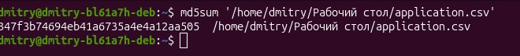
Рисунок 1 — фактический вывод команды md5sum для application.csv.
Ограничение проверки: скриншот и совпадающий хеш локального архива не подтверждают тождество с не представленным эталонным файлом преподавателя.

3. Доказательства запуска
В архиве разработчика сохранены изображения консольного вывода; на итоговом изображении виден завершённый прогон 100 заявок и имена файлов Client.csv, Decision.csv, ScoringResult.csv и AuditEvent.csv. Числа сверяются с decisions (2).csv.
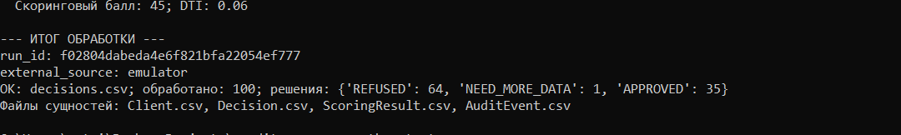
Рисунок 2 — итог обработки 100 заявок в режиме emulator.

4. Итог шага 11
Подтверждённые артефакты систематизированы, контрольная сумма и скриншоты включены в приложение шага 10. Документ не заявляет проверку истории Git, наличие подписей или фактическую отправку запросов к ИИ без соответствующих источников.

